ГБДОУ детский сад № 8
Красногвардейского района
Санкт-Петербурга
ул. Ленская, д. 16, к. 4,
Санкт-Петербург, 195298
эл. почта: gdou8@list.ru

ООО «РТС-тендер»
наб. Тараса Шевченко, д. 23А,
Москва, 121151
факс: +7 (495) 733-95-19

ООО «Магнит»
ул. Громова, д. 14/1, кв. 113,
г. Новосибирск,
Новосибирская обл., 630088
эл. почта: 89538600272@mail.ru

РЕШЕНИЕ
по делу № 44-4507/23
о нарушении законодательства о контрактной системе

03.11.2023 Санкт-Петербург

Комиссия Санкт-Петербургского УФАС России по контролю в сфере закупок (далее – Комиссия УФАС)
в присутствии представителей:
ГБДОУ детский сад № 8 Красногвардейского района Санкт-Петербурга (далее – Заказчик);
в отсутствие представителей:
ООО «Магнит» (далее – Заявитель), уведомленного о заседании Комиссии УФАС;
рассмотрев посредством видеоконференцсвязи жалобу Заявителя
(вх. № 27667-ЭП/23 от 30.10.2023) на действия комиссии Заказчика
по осуществлению закупок при определении исполнителя путем проведения электронного аукциона на поставку светильников светодиодных внутреннего освещения для Государственного бюджетного дошкольного образовательного учреждения детский сад № 8 комбинированного вида Красногвардейского района Санкт-Петербурга, для нужд Санкт-Петербурга в 2023 году (далее – аукцион), а также в результате проведения внеплановой проверки на основании п. 1 ч. 15 ст. 99 Федерального закона от 05.04.2013 № 44-ФЗ «О контрактной системе в сфере закупок товаров, работ, услуг для обеспечения государственных и муниципальных нужд» (далее – Закон о контрактной системе),

УСТАНОВИЛА:

Извещение о проведении аукциона размещено 13.10.2023 в единой информационной системе, номер извещения 0372200144723000015. Начальная (максимальная) цена контракта – 90 300,00 рублей.
В жалобе ООО «Магнит» указывает на неправомерные действия комиссии Заказчика, выразившиеся в неправомерном допуске заявки победителя.
Заказчик с доводами жалобы не согласен и считает ее необоснованной.
Информация, изложенная в жалобе, пояснения представителей сторон, представленные документы подтверждают следующие обстоятельства.
В силу ч. 5 ст. 49 Закона о контрактной системе, не позднее двух рабочих дней со дня, следующего за датой окончания срока подачи заявок на участие в закупке, но не позднее даты подведения итогов определения поставщика (подрядчика, исполнителя), установленной в извещении об осуществлении закупки:
1) члены комиссии по осуществлению закупок:
а) рассматривают заявки на участие в закупке, информацию и документы, направленные оператором электронной площадки в соответствии с пунктом 4 части 4 настоящей статьи, и принимают решение о признании заявки на участие в закупке соответствующей извещению об осуществлении закупки или об отклонении заявки на участие в закупке по основаниям, предусмотренным пунктами 1 - 8 части 12 статьи 48 настоящего Федерального закона;
б) на основании информации, содержащейся в протоколе подачи ценовых предложений, а также результатов рассмотрения, предусмотренного подпунктом «а» настоящего пункта, присваивают каждой заявке на участие в закупке, признанной соответствующей извещению об осуществлении закупки, порядковый номер в порядке возрастания минимального ценового предложения участника закупки, подавшего такую заявку (за исключением случая, предусмотренного пунктом 9 части 3 настоящей статьи, при котором порядковые номера заявкам участников закупки, подавших ценовые предложения после подачи ценового предложения, предусмотренного абзацем первым пункта 9 части 3 настоящей статьи, присваиваются в порядке убывания размера ценового предложения участника закупки), и с учетом положений нормативных правовых актов, принятых в соответствии со статьей 14 настоящего Федерального закона. Заявке на участие в закупке победителя определения поставщика (подрядчика, исполнителя) присваивается первый номер.
2) заказчик формирует с использованием электронной площадки протокол подведения итогов определения поставщика (подрядчика, исполнителя), который должен содержать информацию, предусмотренную пунктами 1, 2, 4 - 7 части 17 статьи 48 настоящего Федерального закона. После подписания членами комиссии по осуществлению закупок такого протокола усиленными электронными подписями заказчик подписывает его усиленной электронной подписью лица, имеющего право действовать от имени заказчика, и направляет оператору электронной площадки.
Согласно части 12 статьи 48 Закона о контрактной системе,
при рассмотрении вторых частей заявок на участие в закупке соответствующая заявка подлежит отклонению в случаях:
1) непредставления (за исключением случаев, предусмотренных настоящим Федеральным законом) участником закупки оператору электронной площадки в заявке на участие в закупке информации и документов, предусмотренных извещением об осуществлении закупки в соответствии
с настоящим Федеральным законом (за исключением информации и документов, предусмотренных пунктами 2 и 3 части 6 статьи 43 настоящего Федерального закона), несоответствия таких информации и документов требованиям, установленным в извещении об осуществлении закупки;
2) непредставления информации и документов, предусмотренных пунктами 2 и 3 части 6 статьи 43 настоящего Федерального закона, несоответствия таких информации и документов требованиям, установленным в извещении об осуществлении закупки;
3) несоответствия участника закупки требованиям, установленным в извещении об осуществлении закупки в соответствии с частью 1 статьи 31 настоящего Федерального закона, требованиям, установленным в извещении об осуществлении закупки в соответствии с частями 1.1, 2 и 2.1 (при наличии таких требований) статьи 31 настоящего Федерального закона;
4) предусмотренных нормативными правовыми актами, принятыми в соответствии со статьей 14 настоящего Федерального закона (за исключением случаев непредставления информации и документов, предусмотренных пунктом 5 части 1 статьи 43 настоящего Федерального закона);
5) непредставления информации и документов, предусмотренных пунктом 5 части 1 статьи 43 настоящего Федерального закона, если такие документы предусмотрены нормативными правовыми актами, принятыми в соответствии с частью 3 статьи 14 настоящего Федерального закона (в случае установления в соответствии со статьей 14 настоящего Федерального закона в извещении об осуществлении закупки запрета допуска товаров, происходящих из иностранного государства или группы иностранных государств);
6) выявления отнесения участника закупки к организациям, предусмотренным пунктом 4 статьи 2 Федерального закона от 4 июня 2018 года № 127-ФЗ «О мерах воздействия (противодействия) на недружественные действия Соединенных Штатов Америки и иных иностранных государств», в случае осуществления закупки работ, услуг, включенных в перечень, определенный Правительством Российской Федерации в соответствии с указанным пунктом;
7) предусмотренных частью 6 статьи 45 настоящего Федерального закона;
8) выявления недостоверной информации, содержащейся в заявке на участие в закупке;
9) указания информации о предложении участника закупки, предусмотренном пунктом 3 или пунктом 4 части 1 статьи 43 настоящего Федерального закона.
В соответствии с п.п. а) п. 2 ч. 1 ст. 43 Закона о контрактной системе,
для участия в конкурентном способе заявка на участие в закупке, если иное не предусмотрено настоящим Федеральным законом, должна содержать предложение участника закупки в отношении объекта закупки с учетом положений части 2 настоящей статьи характеристики предлагаемого участником закупки товара, соответствующие показателям, установленным в описании объекта закупки в соответствии с частью 2 статьи 33 настоящего Федерального закона, товарный знак (при наличии у товара товарного знака).
Кроме того, согласно п. 3 ч. 2 ст. 42 Закона о контрактной системе, извещение о проведении закупки должно содержать требования к содержанию, составу заявки на участие в закупке в соответствии с настоящим Федеральным законом и инструкция по ее заполнению. При этом не допускается установление требований, влекущих за собой ограничение количества участников закупки.

Согласно п. 15 ч. 1 ст. 42 Закона о контрактной системе, при осуществлении закупки путем проведения открытых конкурентных способов заказчик формирует с использованием единой информационной системы, подписывает усиленной электронной подписью лица, имеющего право действовать от имени заказчика, и размещает в единой информационной системе извещение об осуществлении закупки, содержащее информацию об условиях, о запретах и об ограничениях допуска товаров, происходящих из иностранного государства или группы иностранных государств, работ, услуг, соответственно выполняемых, оказываемых иностранными лицами, в случае, если такие условия, запреты и ограничения установлены в соответствии со статьей 14 настоящего Федерального закона.

В силу ч. 3 ст. 14 Закона о контрактной системе в целях защиты основ конституционного строя, обеспечения обороны страны и безопасности государства, защиты внутреннего рынка Российской Федерации, развития национальной экономики, поддержки российских товаропроизводителей нормативными правовыми актами Правительства Российской Федерации устанавливаются запрет на допуск товаров, происходящих из иностранных государств, работ, услуг, соответственно выполняемых, оказываемых иностранными лицами, и ограничения допуска указанных товаров, работ, услуг, включая минимальную обязательную долю закупок российских товаров, в том числе товаров, поставляемых при выполнении закупаемых работ, оказании закупаемых услуг (далее - минимальная доля закупок), и перечень таких товаров, для целей осуществления закупок. В случае, если указанными нормативными правовыми актами Правительства Российской Федерации предусмотрены обстоятельства, допускающие исключения из установленных в соответствии с настоящей частью запрета или ограничений, заказчики при наличии указанных обстоятельств размещают в единой информационной системе обоснование невозможности соблюдения указанных запрета или ограничений, если такими актами не установлено иное. В таких нормативных правовых актах устанавливается порядок подготовки обоснования невозможности соблюдения указанных запрета или ограничений, а также требования к его содержанию. Определение страны происхождения указанных товаров осуществляется в соответствии с законодательством Российской Федерации.

Пунктом 2 Постановления Правительства РФ от 10.07.2019 № 878, утвержден перечень радиоэлектронной продукции, происходящей из иностранных государств, в отношении которой устанавливаются ограничения для целей осуществления закупок для обеспечения государственных и муниципальных нужд (далее - перечень).

Пунктом 3 Постановления Правительства РФ от 10.07.2019 № 878, установлено, что при осуществлении закупок радиоэлектронной продукции, включенной в перечень, заказчик отклоняет все заявки, содержащие предложения о поставке радиоэлектронной продукции, происходящей из иностранных государств (за исключением государств - членов Евразийского экономического союза), при условии, что на участие в закупке подана 1 (или более) удовлетворяющая требованиям извещения об осуществлении закупки, документации о закупке (в случае, если Федеральным законом «О контрактной системе в сфере закупок товаров, работ, услуг для обеспечения государственных и муниципальных нужд» предусмотрена документация о закупке) заявка, содержащая предложение о поставке радиоэлектронной продукции, страной происхождения которой являются только государства - члены Евразийского экономического союза.

Подтверждением страны происхождения радиоэлектронной продукции является одно из следующих условий:

а) наличие сведений о такой продукции в реестре и соответствие информации о совокупном количестве баллов за выполнение технологических операций (условий) на территории Российской Федерации требованиям, установленным для целей осуществления закупок постановлением Правительства Российской Федерации от 17 июля 2015 г. № 719 «О подтверждении производства промышленной продукции на территории Российской Федерации» (для продукции, в отношении которой установлены требования о совокупном количестве баллов за выполнение (освоение) соответствующих операций (условий);

б) наличие сведений о такой продукции в евразийском реестре промышленных товаров государств - членов Евразийского экономического союза, правила формирования и ведения которого устанавливаются правом Евразийского экономического союза (далее - евразийский реестр промышленных товаров), и соответствие информации о совокупном количестве баллов за выполнение технологических операций (условий) на территории государства - члена Евразийского экономического союза требованиям, установленным решением Совета Евразийской экономической комиссии от 23 ноября 2020 г. № 105 «Об утверждении Правил определения страны происхождения отдельных видов товаров для целей государственных (муниципальных) закупок» (для продукции, в отношении которой установлены требования о совокупном количестве баллов за выполнение (освоение) соответствующих операций (условий);

в) наличие сертификата о происхождении товара, выдаваемого уполномоченным органом (организацией) государства - члена Евразийского экономического союза по форме, установленной Правилами определения страны происхождения товаров, являющимися неотъемлемой частью Соглашения о Правилах определения страны происхождения товаров в Содружестве Независимых Государств от 20 ноября 2009 г., и в соответствии с критериями определения страны происхождения товаров, предусмотренными указанными Правилами (далее - сертификат по форме СТ-1), - для целей осуществления закупок радиоэлектронной продукции, извещения об осуществлении которых размещены в единой информационной системе в сфере закупок либо приглашения принять участие в которых направлены:

до 30 июня 2022 г. включительно - в отношении радиоэлектронной продукции, кроме продукции, указанной в абзаце третьем настоящего подпункта, страной происхождения которой являются государства - члены Евразийского экономического союза (за исключением Российской Федерации).

Пунктом 3 (1) Постановления Правительства РФ от 10.07.2019 № 878, установлено, что для подтверждения соответствия радиоэлектронной продукции условиям, предусмотренным подпунктами «а» - «в» пункта 3 настоящего постановления, участник закупки в составе заявки на участие в закупке представляет следующие документы и (или) информацию соответственно:

номер реестровой записи из реестра, а также информация о совокупном количестве баллов за выполнение технологических операций (условий) на территории Российской Федерации, если такое предусмотрено постановлением Правительства Российской Федерации от 17 июля 2015 г. № 719 «О подтверждении производства промышленной продукции на территории Российской Федерации» (для продукции, в отношении которой установлены требования о совокупном количестве баллов за выполнение (освоение) соответствующих операций (условий);

номер реестровой записи из евразийского реестра промышленных товаров, а также информация о совокупном количестве баллов за выполнение технологических операций (условий) на территории государства - члена Евразийского экономического союза, если такое предусмотрено решением Совета Евразийской экономической комиссии от 23 ноября 2020 г. № 105 «Об утверждении Правил определения страны происхождения отдельных видов товаров для целей государственных (муниципальных) закупок» (для продукции, в отношении которой установлены требования о совокупном количестве баллов за выполнение (освоение) соответствующих операций (условий);

копия сертификата по форме СТ-1.

В случае предоставления участником закупки в составе заявки на участие в закупке в соответствии с абзацами вторым и третьим настоящего пункта информации из реестра или евразийского реестра промышленных товаров без указания информации о совокупном количестве баллов в отношении продукции, для которой установлены требования о совокупном количестве баллов за выполнение (освоение) соответствующих операций (условий), или с указанием совокупного количества баллов, не соответствующего требованиям, установленным для целей закупок постановлением Правительства Российской Федерации от 17 июля 2015 г. № 719 «О подтверждении производства промышленной продукции на территории Российской Федерации» или решением Совета Евразийской экономической комиссии от 23 ноября 2020 г. № 105 «Об утверждении Правил определения страны происхождения отдельных видов товаров для целей государственных (муниципальных) закупок» соответственно, такая заявка приравнивается к заявке, в которой содержится предложение о поставке продукции, происходящей из иностранных государств.

Номера реестровых записей не предоставляются при поставках вооружения, военной и специальной техники, принятых на вооружение, снабжение, в эксплуатацию, и (или) при поставках образцов вооружения, военной и специальной техники, разработанных в соответствии с конструкторской документацией с литерой не ниже «О1». Информация о таких товарах не подлежит включению в реестр.

Как установлено материалами дела предметом закупки является поставка светильников светодиодных внутреннего освещения, данная товарная позиция включена в перечень, утвержденный Постановлением Правительства РФ от 10.07.2019 № 878.

В соответствии с позицией Министерства промышленности и торговли Российской Федерации для подтверждения соответствия закупки промышленных товаров установленным требованиям участник закупки указывает в заявке в отношении товаров, страной происхождения которых является Российская Федерация, номера реестровых записей из реестра российской промышленной продукции. Реестр ведется с использованием государственной информационной системы промышленности (ГИСП). Однако информация из каталога ГИСП может содержать отличные данные от внесенных в реестр. Также не вся промышленная продукция, фигурирующая в каталоге, может быть включена в реестр. В связи с этим заказчику не следует отклонять реестровую запись участника закупки из реестра, представившего ее на промышленную продукцию (товар), если она соответствует положениям национального режима в рамках Закона о контрактной системе, но при этом в каталоге ГИСП не содержится требуемой информации. Комиссия по закупкам самостоятельно принимает решение о соответствии товара, руководствуясь общими нормами Закона о контрактной системе, а также проверяет реестровые записи.

Комиссией УФАС выявлено, что в извещении о закупке установлены соответствующие ограничения радиоэлектронной продукции, происходящей из иностранных государств.

В соответствии с протоколом подведения итогов определения поставщика (подрядчика, исполнителя) от 25.10.2023 №ИЭА1 победителем аукциона был признан участник закупки с идентификационным № 115153328, а заявке Заявителя (ООО «Магнит») с идентификационным № 115158672 комиссией по осуществлению закупок был присвоен порядковый № 3.

По мнению Заявителя, заявка победителя должна быть признана содержащей иностранный товар и должна быть отклонена в силу требований Постановления №878, поскольку в спецификации проекта контракта содержатся сведения о номере реестровой записи предлагаемого товара - РЭ-3506/21, указанный номер является просроченным. В спецификации проекта контракта содержатся сведения о марке предлагаемой продукции: «ЭРА», а также сведения о характеристиках такой продукции: «Вторая характеристическая цифра обозначения степени защиты - 5; Коэффициент мощности - 0,80». В соответствии с разделом «Технические характеристики» позиции в реестре товар имеет следующие характеристики: «Степень защиты от пыли и влаги 43 IP от 20 до 43; Коэффициент мощности 0,9 Процент > 0,9». Характеристики, указанные в проекте контракта, и, следовательно, в заявке победителя закупки не соответствуют характеристикам, указанным в позиции в реестре. Таким образом, в заявке победителя указаны недостоверные сведения. Заявка участника, которому присвоен № 2, также содержит предложение иностранного товара и должна быть отклонена.

Представитель Заказчика на заседании Комиссии УФАС пояснил следующее.

В заявке участника № 115153328, признанного победителем, указан реестровый номер из Реестра промышленной продукции, произведенной на территории Российской Федерации: 533\1\2023 срок действия заключения до 14 апреля 2026 г.

Так же в заявке победителя предоставлен Номер исторической реестровой записи ЕРРРП РЭ-3506/21, на который ссылается в своей жалобе ООО «Магнит». Предоставление номера исторической реестровой записи из реестра ЕРРРП свидетельствует об опыте компании производителя и даёт основание на подтверждение добросовестности поставщика.

Номер реестровой записи проверяется на сайте Государственная информационная система промышленности в разделе:

- Реестр промышленной продукции, произведенной на территории Российской Федерации: https://gisp.gov.ru/pp719v2/pub/prod/

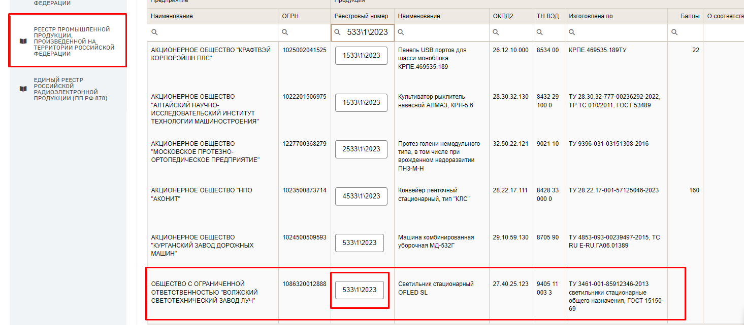

- Единый реестр российской радиоэлектронной продукции (ПП РФ 878):

https://gisp.gov.ru/pp719v2/pub/prod/rep/

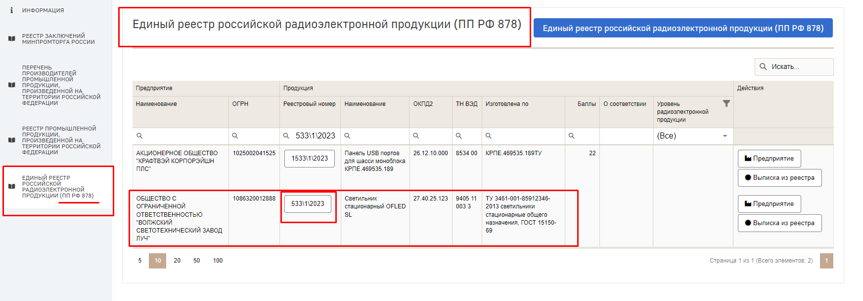

Исходя из вышеизложенного, заявка №115153328, признанная победителем, содержит товар российского производства.

В соответствии с разделом «Технические характеристики» в Едином реестре российской радиоэлектронной продукции (ПП РФ 878) товар имеет следующие характеристики: «Вторая характеристическая цифра обозначения степени защиты, не менее - 3», что удовлетворяет требованию технического задания Заказчика; «Коэффициент мощности- 0,9», что так же входит в рамки допустимого значения технического задания Заказчика.

Аббревиатура «ЭРА» ЭлектроРадиоАпаратура не является обязательной и носит информационный характер, указывающий на тип продукции.

В заявке № 115158585, которой в протоколе присвоен № 2, указан номер реестровой записи 4166\25\2022, срок действия 21 ноября 2025 г. Тем самым заявка № 115158585 не содержит предложение иностранного товара, как указано в жалобе Заявителя, а содержит товар российского производства.

Анализ извещения, представленных заявок участников и пояснения Заказчика показал, что победителем в заявке представлен номер реестровой записи из реестра российской радиоэлектронной продукции в соответствии с установленным в извещении ограничением (Постановление Правительства Российской Федерации от 10.07.2019 № 878). А также представлены характеристики предлагаемого к поставке товара согласно указанным в позиции в реестре. Заявка с порядковым № 2 содержит товар российского производства.

Учитывая изложенное, Комиссия УФАС не находит достаточных оснований для удовлетворения жалобы заявителя.
Комиссия УФАС, руководствуясь ст. 99, 106 Закона о контрактной системе, Административным регламентом,

РЕШИЛА:

Признать жалобу ООО «Магнит» необоснованной.

Настоящее решение может быть обжаловано в судебном порядке
в течение трёх месяцев со дня принятия.

